Спецификация

№  п/п | Наименование | Характеристики | Ед. изм | Кол-во
1 | Кресло офисное UTFC Киото М-250  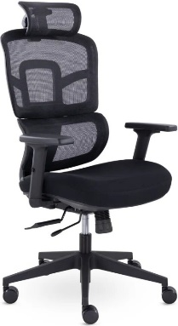 | Назначение:для персонала  Максимальная нагрузка до:120 кг  Материал крестовины:пластик  Материал обивки:ткань + сетка  Регулировка по высоте:есть  Подлокотники:есть  Цвет:черный  Механизм качания:да  Тип механизма:синхромеханизм  Наклон спинки:есть  Рег. глубины сидения:есть  Рег. высоты спинки:есть  Рег. подлокотники:есть  Подсветка:нет  Спинка:высокая  Вес 19,15 | шт. | 5
Закупка товара конкретной модели для доукомплектации кабинета с уже имеющимися в наличие у Заказчика креслами данной модели.

Основные условия исполнения договора, заключаемого по результатам закупки:
- срок поставки продукции: в течение 20 рабочих дней с момента заключения договора;
- Адрес доставки: г. Санкт-Петербург, 14 линия В.О., д. 39, 4 этаж;
- периодичность поставки: разовая;
- предполагаемые сроки проведения закупки: июль 2026 г.
- порядок оплаты: по факту поставки в течение 7-ми рабочих дней с момента поставки товара в полном объеме, аванс не предусмотрен;
- требования к сроку годности товара/гарантийному сроку: на момент поставки должен составлять не менее 12 месяцев;
- цена товаров должна содержать, в т.ч. расходы, связанные с доставкой, разгрузкой - погрузкой, размещением в местах хранения Заказчика, подъёмом и сборкой, стоимость упаковки (тары), маркировки, страхование, таможенные платежи (пошлины), НДС, другие установленные налоги, сборы и иные расходы.

